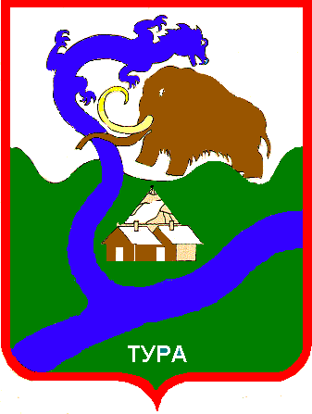
РОССИЙСКАЯ ФЕДЕРАЦИЯ

Красноярский край
Эвенкийский муниципальный район

АДМИНИСТРАЦИЯ
посёлка Тура
648000, Красноярский край, Эвенкийский район, посёлок Тура, ул. Советская, 4, e-mail: adm.tura@bk.ru. т. 8(39170) 31-481

Р А С П О Р Я Ж Е Н И Е

«25» марта 2022 года посёлок Тура № 63 -р

О проведении открытого конкурса
по отбору управляющей организации
для управления многоквартирными
домами на территории муниципального образования
сельское поселение посёлок Тура
Эвенкийского муниципального района
Красноярского края

В соответствии с Федеральным законом Российской Федерации от 06.10.2003 № 131-ФЗ «Об общих принципах организации местного самоуправления в Российской Федерации», на основании Жилищного кодекса Российской Федерации, Постановления Правительства Российской Федерации от 06.02.2006 № 75 «О порядке проведения органом местного самоуправления открытого конкурса по отбору управляющей организации для управления многоквартирным домом», руководствуясь Уставом сельского поселения посёлок Тура Эвенкийского муниципального района Красноярского края:
- Провести открытый конкурс по отбору управляющей организации для управления многоквартирными домами на территории муниципального образования сельское поселение посёлок Тура Эвенкийского муниципального района Красноярского края.
- Утвердить конкурсную документацию согласно приложению к настоящему Распоряжению.
- Разместить извещение и конкурсную документацию на официальном сайте для размещения информации о проведении торгов www.torgi.gov.ru.
- Вменить в обязанности Единой комиссии по осуществлению закупок путём проведения конкурсов, аукционов, запросов котировок, запросов предложений с целью определения поставщиков, подрядчиков, исполнителей на поставки товаров, выполнение работ, оказание услуг для нужд муниципального образования сельское поселение посёлок Тура выполнение функций конкурсной комиссии по отбору управляющей организации для управления многоквартирными домами на территории муниципального образования сельское поселение посёлок Тура Эвенкийского муниципального района Красноярского края.

- Общему отделу Администрации посёлка Тура (Терскова Л.В.) разместить настоящее Распоряжение в сети интернет на официальном сайте Администрации посёлка Тура (http://adm-tura.ru) в течение десяти дней со дня подписания настоящего Распоряжения.
- Контроль за исполнением настоящего Распоряжения возложить на начальника юридического отдела Администрации посёлка Тура Герасимлюк Е.Е.

Глава посёлка Тура Т. А. Воробьева

Исп. Герасимлюк Е.Е.
Тел. 31-571
Напр.: дело - 2

